KONTRAK PERKULIAHAN TAHUN AKADEMIK 2025/2026
PROGRAM STUDI S1 FARMASI
Nama Mata Kuliah | : | Mikrobiologi Farmasi & Parasitologi
Kode Mata Kuliah/ SKS | : | 20621T17 / 2 SKS
Pengampu | : | apt. Rizky Ardian Hartanto Sawal, M.Farm.
Semester | : | 3 Reguler
Hari Pertemuan / Jam | : | Selasa, 08.40 – 10.20 WIB
Tempat Pertemuan | : | Ruang Kelas

1. Manfaat Mata Kuliah

Mata kuliah ini bermanfaat sebagai bekal mahasiswa farmasi yang nantinya akan banyak berhubungan dengan berbagai penyakit infeksi yang disebabkan oleh mikroorganisme. Pengetahuan tentang mikroba dan parasit sangat penting sebelum mempelajari obat-obat yang diperlukan untuk mengatasinya.

2. Deskripsi Perkuliahan

Mata kuliah ini mempelajari tentang bakteri, fungi, virus, dan parasit meliputi morfologi, fisiologi, reproduksi, fase pertumbuhan bakteri, flora normal, patogenesis, virulensi, mekanisme infeksi dan resistensi, cara pengendalian kehidupan mikroorganisme, antibiotika, cara menentukan aktivitas antibiotika, pengantar parasitologi, sifat, penggolongan dan ciri spesifik parasit, daur hidup parasit, penyebaran dan pengendalian parasit.
Mata kuliah ini juga menghubungkan antara pokok bahasan dengan realita yang menggunakan aplikasi metode identifikasi dalam penelitian yang dilihat dari presentasi jurnal penelitian mikrobiologi oleh mahasiswa.
Kuliah diselenggarakan dalam 16 kali pertemuan; 14 pertemuan untuk membahas materi dan 2 pertemuan untuk Ujian Tengah Semester (UTS) dan Ujian Akhir Semester (UAS).

3. Tujuan Instruksional

Pada akhir perkuliahan ini, mahasiswa diharapkan mampu memahami dan menjelaskan tentang sejarah dan perkembangan mikrobiologi, jenis dan penggolongan mikroba dan parasit, media dan proses pertumbuhan/biokimiawinya, steril dan aseptisitas, pengendalian pertumbuhan, patogenesis, virulensi dan mekanisme resistensinya, aktivitas anti-mikroba/ anti-parasit serta skrining dan isolasinya.

4. Reorganisasi Materi

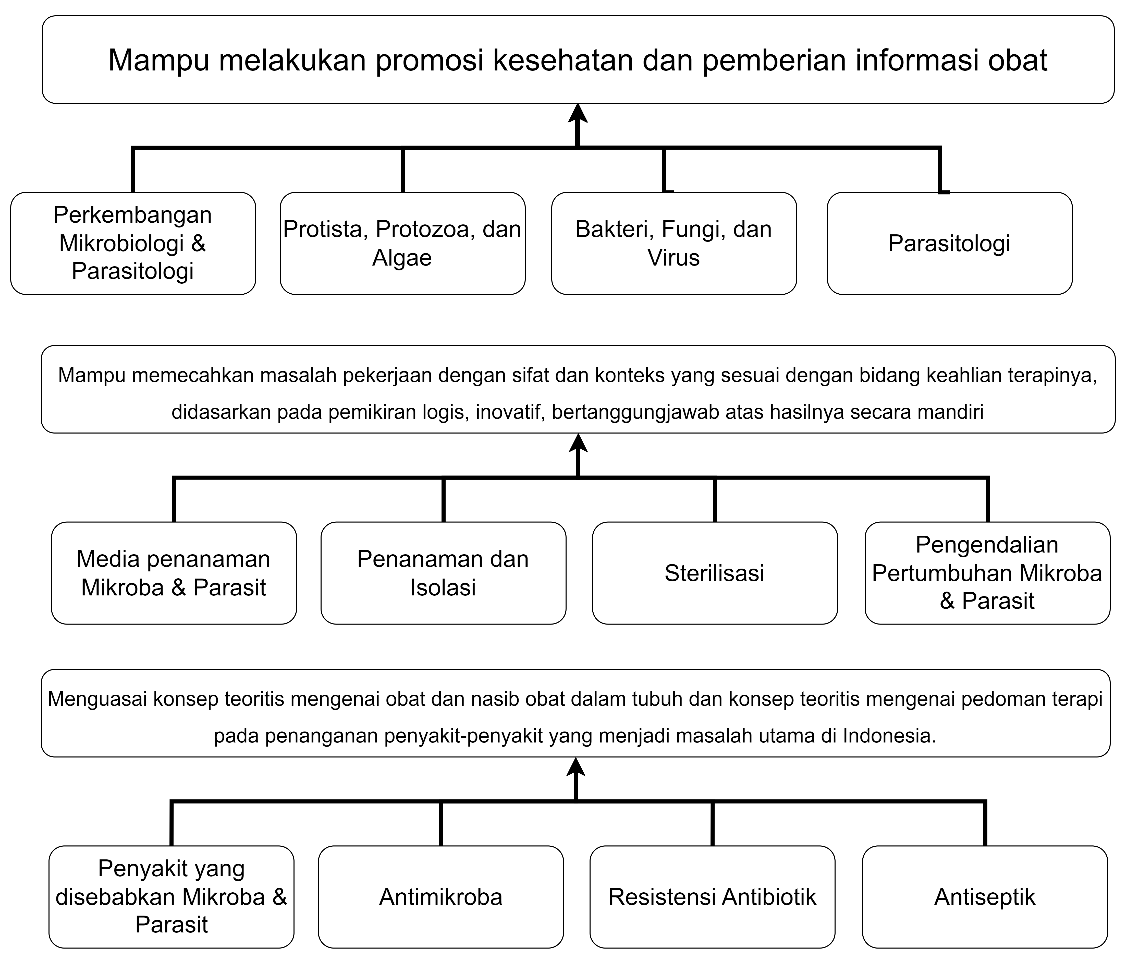

5. Strategi Perkuliahan

Metode perkuliahan ini dosen akan memberikan kuliah dalam bentuk ceramah dan diskusi. Dosen akan memberi kuliah singkat mengenai materi kemudian fokus pada diskusi sehingga mahasiswa dapat memahami dan menjelaskan materi yang diajarkan. Setiap akan memulai materi baru, dosen akan melakukan kuis tentang materi yang akan diajarkan dalam bentuk tertulis.
Di akhir 2 pertemuan terakhir, mahasiswa diminta untuk mempresentasikan jurnal penelitian mikrobiologi dan hasilnya dibahas bersama. Jurnal yang akan dipresentasikan sebelumnya dibuat makalah dan ppt.

6. Materi/ Bacaan Perkuliahan

Buku/bacaan dalam perkuliahan ini antara lain:
- DepKes RI, 1992, Prosedur Operasional Buku Pengujian Mikrobiologi, Pusat Pemeriksaan dan Makanan, Direktorat Jendral Pengawasan Obat dan Makanan, 14-15, 21-25, Depkes RI, Jakarta.
- Atlas, R.M., Brown, A.E., Dobra, K.W., and Lionas, M., 1989, Eksperimental Microbiology Fundamental & Aplication, Mac Millan Publishing Company, New York.
- Bangung, A., 1989, Isolasi dan Identifikasi, PAU Bioteknologi UGM, Yogyakarta.
- Brooks G.F., Butel, J.S., Morse, S.A., 2001, Jawetz, Melnick & Adelbergs, Mikrobiologi Kedokteran, Salemba Medika, Jakarta.
- Browne, L.M., 1989, Laboratory Manual For Microbiology, 2nd ed, Departemen of Chemistry University of Alberta, Canada.
- Dwidjosepoetro, D., 1998, Dasar-dasar Mikrobiologi, Djambatan, Jakarta.
- Irianto K., 2006, Mikrobiologi Menguak Dunia Mikroorganisme, Yrama Widya, Jakarta.
- Madigan,T.M., Martinkoo, J.M and Parker, J., 1997, Biology of Microorganism, Ed.8, 15-157, Prentice Hall Inc.
- Schlegel, H.G., 1993, General Microbiology, 7th ed, Translated by Margot Kogut, Cambridge University Press.
- Rukmono, B., 1979, Dasar Parasitologi Khusus, Ed. III, Gramedia, Jakarta.
- Jurnal-jurnal mikrobiologi dari internet

7. Tugas

- Tugas Individu berisi tentang soal-soal mengenai materi yang diberikan.
- Tugas kelompok (1 kelas dibagi menjadi 4 kelompok masing-masing 4-5 orang) dengan materi makalah Jurnal yang berisi tentang mikrobiologi.
- Evaluasi tertulis diselenggarakan dua kali dengan waktu yang bersamaan dengan mata kuliah yang lain.
  - Evaluasi Tengah Semester/ UTS (Pertemuan ke VIII, Tanggal sesuai jadwal)
  - Evaluasi Akhir Semester/ UAS (Pertemuan ke XVI, Tanggal sesuai jadwal)

8. Kriteria Penilaian

Penilaian akan dilakukan oleh pengajar dengan menggunakan kriteria sebagai berikut:
Nilai Point Range
A 4 85-100
AB 3,5 79-84
B 3 73-78
BC 2,5 67-72
C 2 61-66
CD 1,5 66-60
D 1 45-54
E 0 <45

Dalam menentukan nilai akhir digunakan pembobotan dan rumus sesuai yang ditetapkan dalam peraturan akademik “Sekolah Tinggi Ilmu Farmasi Nusaputera Semarang” sebagai berikut:
Nilai Akhir (NA) = (30 % Harian) + (35 % UTS) + (35 % UAS)

Nilai Harian diperoleh dari:
- Kuis
- Tugas Mandiri (Soal)
- Tugas Kelompok (Jurnal)
9. Jadwal Perkuliahan

JADWAL Perkuliahan dibuat dengan format sebagai berikut :
PERTEMUAN | MATERI | TANGGAL
I | Sejarah Perkembangan Mikrobiologi & Parasitologi | 09/09/2025
II | Protista, Protozoa, dan Algae | 16/09/2025
III | Bakteri | 23/09/2025
IV | Fungi dan Virus | 30/09/2025
V | Media Pertumbuhan Mikroba & Parasit | 07/10/2025
VI | Penanaman dan Isolasi | 14/10/2025
VII | Sterilisasi | 21/10/2025
UTS |  | Terjadwal
IX | Parasitologi | 04/11/2025
X | Pengendalian Pertumbuhan Mikroba & Parasit | 11/11/2025
XI | Penyakit yang disebabkan Mikroba & Parasit | 18/11/2025
XII | Antimikroba dan Resistensi Antibiotik | 25/11/2025
XIII | Antiseptik | 02/12/2025
XIV | Presentasi | 09/12/2025
XV | Presentasi | 16/12/2025
UAS |  | Terjadwal

Semarang, 10-10-2025
Perwakilan Mahasiswa Dosen Pengampu,

apt. Rizky A.H. Sawal, M.Farm.
NIDN. 0620029301

Mengetahui,
KaProdi S1 Farmasi

Apt. Sandi Mahesa Y., M.Farm
NIP. 07041971

